Для coronavirus-ru.com

Симптомы коронавируса
Скорость распространения коронавирусной инфекции COVID-19 в Российской Федерации с каждым днем растет. По состоянию на конец марта количество людей с данным подтвержденным лабораторно диагнозом превышает 1000 человек. Случаи инфицирования наблюдаются во всех уголках государства. На данный момент наибольшее число зараженных в Москве и Московской области. Как не стать частью печальной статистики и отличить коронавирус от острой вирусной инфекции, расскажет данная статья.
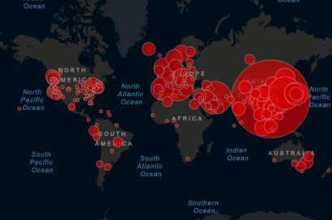

Наиболее распространенные пути заражения
Факторы, которые вызывают появление коронавируса – это генетические мутации, в итоге появляется новый вирусный штамм. Самый главный источник COVID-инфекции, в основном, становится зараженный человек. При этом, период скрытой фазы заболевания неопределенный, и может длиться как несколько дней, так и недель.
Предположительно, распространителем коронавирусного заболевания могут также быть и некоторые представители животного мира (приматы, птицы или змеи). Точных данных касательно первоначального источника возникновения инфекции нет, но ученые склоняются к версии о летучих мышах. В данный момент о случаях заражения домашних питомцев (коты, собаки) неизвестно, поэтому, предположительно, они не могут переносить коронавирус.
Вирусное заболевание передается такими основными путями:
- воздушно-капельный (при этом не обязательно чихать или кашлять, даже при разговоре);
- воздушно-пылевым;
- оральным;
- тактильным (если больной прикасался поверхностью рук своего лица, рта или носа)
- при контакте с продуктами жизнедеятельности или выделениями зараженного индивида.
Коронавирус не передается:
- напрямую с помощью различных предметов;
- через продукты питания при их правильной гигиенической и кулинарной обработке.
То есть основной путь заражения COVID-19 – это слизистая оболочка верхних дыхательных путей. Поэтому врачи настоятельно рекомендуют сократить количество контактов с этими поверхностям.
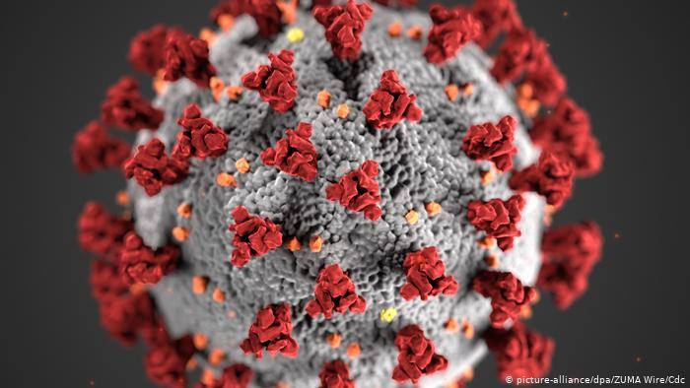

Как отличить COVID-19 от ОРВИ?

Часто при появлении первых признаках болезни люди начинают активное самолечение, доводя банальную простуду до печального исхода: серьезных осложнений или летальных случаев. Чтобы максимально обезопасить себя и близких, нужно знать основные симптомы коронавирусной инфекции и вовремя начать лечение. Статистика заболевших гласит, что 80% людей с данным диагнозом переносят заболевание в легкой форме. При этом многие могут болеть вирусом бессимптомно, а это является основной причиной быстрого распространения COVID-19 по всему земному шару.

Итак, к основным симптомам коронавируса можно отнести:
- повышение температуры тела;
- сухой кашель с минимальным выделением мокроты;
- одышка;
- сдавленность грудной клетки;
- общая слабость организма, головная боль;
- симптомы синусита.

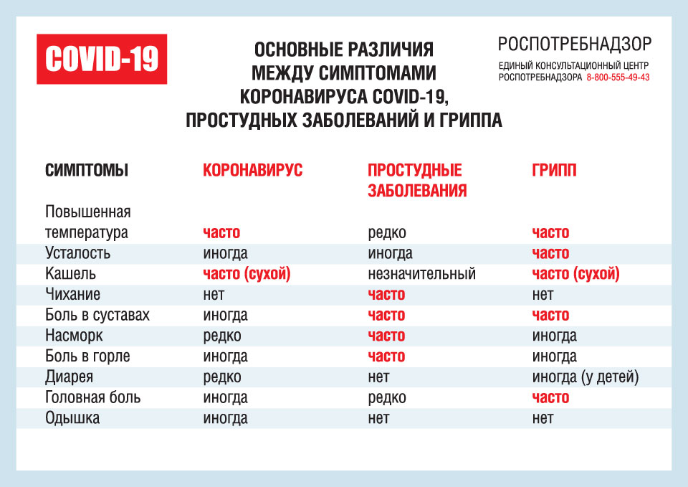

Китайские ученые, наблюдая за своими пациентами из двух Уханьских больниц, расписали симптоматические проявления болезни по дням:
- В 1-4 дни наблюдается повышение температуры тела (в среднем, до 38,5 градусов). Появляется мышечная боль, сухой кашель (возможно минимальное отхождение мокроты). У трети пациентов наблюдается диарея.
- В 5-6 дни из-за кашля проявляется затруднение процесса дыхания. Особенно быстро этот этап наступает у людей, имеющих хронические заболевания, низкий иммунитет или пожилой возраст.
- На 7-9 дни происходит либо ослабевание симптомов, либо их стремительное усугубление, при котором может возникнуть воспаление легких и кислородная недостаточность. Пациента подключают к аппарату ИВЛ.
- Дни 10-12 отличаются либо полным выздоровлением больных с легкой формой коронавируса, либо реанимационные меры для тех, кто оказался в отделении интенсивной терапии. При этом у болеющих добавляется боль в желудке или кишечнике.
- 13-17 дней – это период снижения температуры, полного выздоровления и выписки из больницы, либо в худшем случае продолжение поддерживающей терапии, либо летального исхода.

Медицинские работники отмечают, что даже после выписки из медицинского учреждения, выздоровевший продолжает кашлять. Таким образом, кашель становится второстепенным симптомом, который, как и одышка, проходит через 12-14 дней.

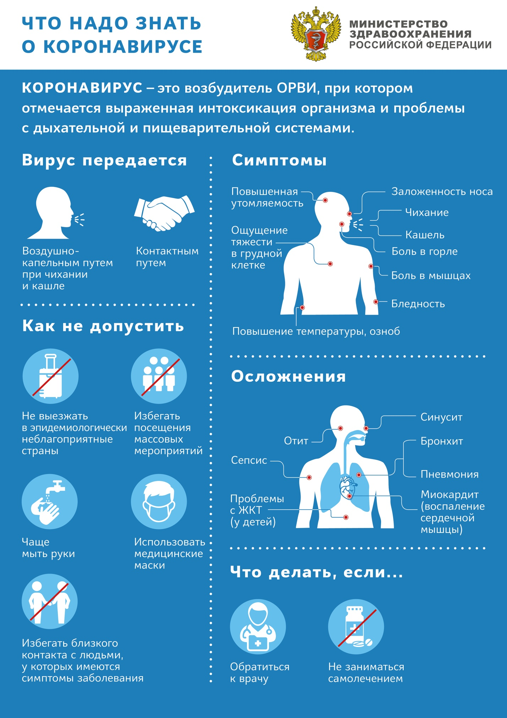Как проявляется коронавирусная инфекция?
В первую очередь коронавирус поражает легкие человека. Чаще всего проявляется данное заболевание появлением высокой температуры, которая сложно сбивается. После этого начинает проявляться сухой кашель, который перерастает в одышку и у человека появляется затрудненное дыхание. В среднем после заражения проходит около 5 дней, а потом симптомы начинают активно проявляться. Но у некоторых людей, в зависимости от состояния их иммунной системы, могут проявиться и позже.
По данным ВООЗ, инкубационный период коронавируса длится до 14 дней, но есть случаи, которые констатированы медиками, что данный период может растянуться и до 24 суток.
Именно в активной фазе данное заболевание может быть особенно опасным и быстро распространяться, но не стоит забывать, что заразиться вирусом можно и в стадии инкубации, когда человек уже является носителем COVID-19, но внешне у него еще нет никаких симптомов.
Первые проявления выглядят как обычная ОРВИ (острая респираторная вирусная инфекция) или грипп. Именно это и становится основным останавливающим фактором для обращения к врачу. Занимаясь самолечением, ситуацию можно усугубить до необратимых последствий. Только квалифицированный медицинский работник сможет поставить точный диагноз и назначить правильное лечение, как в домашних условиях, так и в стационаре.
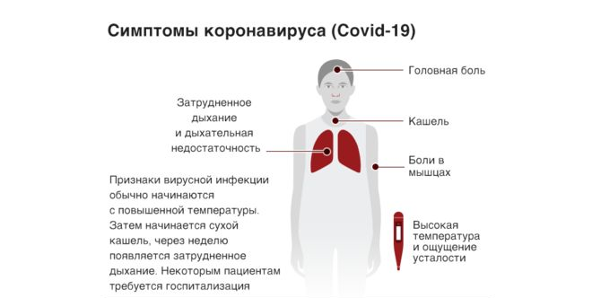

Нетипичные проявления коронавируса
Инфицированные люди называют различные симптомы данного заболевания. К общим и самым распространенным можно отнести кашель, температуру, затрудненное дыхание. Особенно врачи отмечают действие на дыхательную систему и на сами легкие, в которых на запущенных стадиях может возникнуть отек или пневмония.

Среди отдельных индивидуальных проявлений также можно отметить:
- нарушение вкуса, обоняния;
- диарея (приблизительно у 30% заболевших);
- ломота в мышцах;
- бледность кожных покровов;
- озноб без повышения температуры или ее незначительных проявлениях (до 37,2 градусов);
- боль в горле и легкое покашливание;
- заложенность носа.
Все эти симптомы могут отличаться в каждом отдельно взятом случае, потому что у людей разные иммунные возможности. Кто-то даже малейший насморк переносит тяжело, а грипп, наоборот, переносит быстро и легко.

Особенности протекания инфекции
На сегодняшний день данный вид вируса недостаточно изучен, в том числе и его механизм развития. Однако, точно известно, что человека имеет очень высокую степень восприимчивости к этому заболеванию, вне зависимости от возрастной категории. Страдают, в первую очередь, не только легкие, но и желудочно-кишечный тракт, а в нем, как известно, находится наш иммунитет, наши полезные бактерии.
Ученые не дают гарантии отсутствия повторного заражения вирусом, хотя в процессе болезни и синтезируются антитела.
При легком течении болезни признаки коронавируса очень схожи с проявлениями ОРВИ (температура, озноб, кашель, насморк, слабость, диарея). При таком течении болезни пневмония не развивается, а температура тела может подниматься лишь незначительно или вообще оставаться неизменной. В тяжелых случаях состояние заболевшего стремительно ухудшается, резко и высоко поднимается температура тела, проявляется сухой кашель, что провоцирует развитие гипоксии (кислородной недостаточности в легких). Если пациент имеет сопутствующие хронические заболевания, состояние значительно усугубляется. У детей может наблюдаться боль в нижних отделах легких, сильная одышка, воспаление гортани или лимфаденит шейного отдела позвоночника.
Больные, у которых тяжелое протекание инфекции, нуждаются в дополнительном насыщении их организма кислородом. Для этого используются аппараты искусственной вентиляции легких, которые помогают кислороду поступить в кровеносную систему, таким образом обеспечивать нормальную жизнедеятельность организма. Как сопутствующее лечение назначается также противовоспалительная терапия, чтобы снять отеки и воспаления в органах и системах, ускоряя процесс выздоровления.
В среднем, процесс полного выздоровления человека с COVID-19 длится от 5-7 дней (в случае легкого протекания) до 6 недель (при возникшей пневмонии).
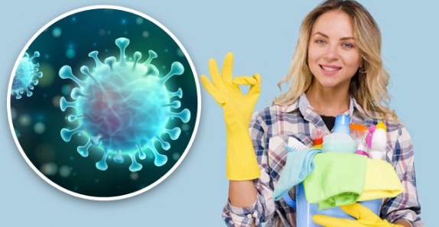

Как обезопасить себя и своих близких?
Чтобы не заболеть, нужно придерживаться мер профилактики, среди которых врачи выделяют следующие:
- мойте руки с мылом и обрабатывайте их антисептиком (с помощью рук вирус можно разнести по всем слизистым оболочкам, поэтому их нужно мыть часто, чтобы смыть с поверхности кожи все бактерии и микроорганизмы; дезинфицируйте поверхности, с которыми соприкасаются ваши руки);
- придерживайтесь расстояния при общении, а также нормы этикета (кашляйте или чихайте в одноразовую салфетку, держите дистанцию (не менее 1 метра), особенно в закрытых помещениях, супермаркетах, надевайте маску, избегайте скопления народа);
- защищайте верхние дыхательные пути с помощью медицинской маски, особенно в местах большого скопления людей;
- избегайте контактов с людьми, имеющими признаки ОРВИ, самоизолируйтесь.
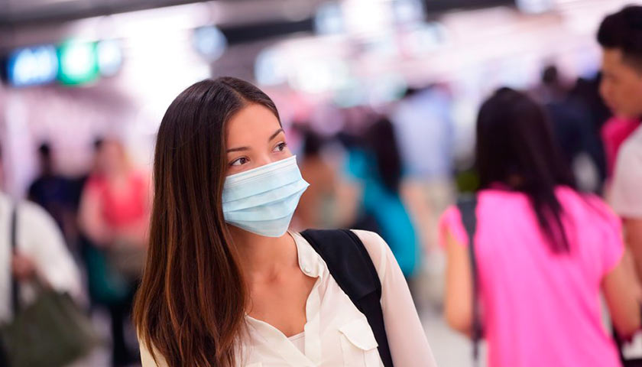
Если вы почувствовали у себя признаки вирусной инфекции, оставайтесь дома и вызовите врача. Только медицинский работник решит, что Вам делать дальше. Выполняйте все предписания специалиста и оставайтесь здоровыми!

https://text.ru/antiplagiat/5e7f686e9ab21

